第7回 中健次郎先生 気功講習会

お待たせしました！今年の春は、もののけ姫の森、ハチ北グリーンパークキャンプ場
昇龍の滝と樹林気功を楽しみました。そして、この秋は神鍋山で、大地と繋がる気功です。
自然とさらに一体化、自然いっぱいの緑、新鮮な大気を、大いに楽しみましょう！！！

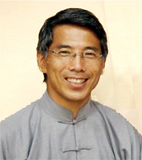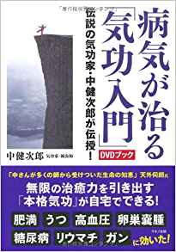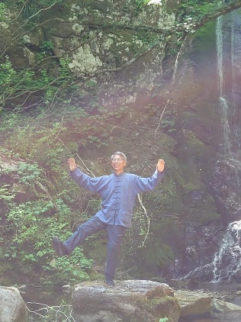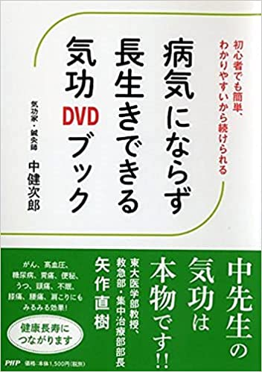

時 9月25日（日曜日）
場所 神鍋山
西気コミュニティーセンター 集合
- 午前の部 １０時～１２時半
- 午後の部 １３時半～１６時
参加費 ① ② それぞれ ４５００円
①② 両方通しで、 ③ ８０００円
お昼は、お弁当（別途料金） をご用意できます
お申し込み とちの実健康倶楽部クリニック
電話 ０７９６－４５－２２１１
ホームページhttp://www.tochinomi-kenkou.jp
お問い合わせから、ご連絡ください。

